PRESUPUESTO DE EGRESOS DE LA FEDERACIÓN PARA EL EJERCICIO FISCAL 2026
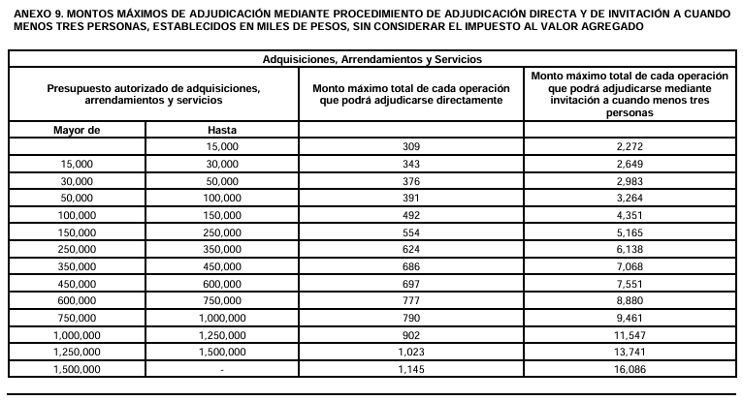
DIARIO OFICIAL DE LA FEDERACIÓN, 21 de noviembre del 2025
VIGENTE A PARTIR DEL 01 de enero de 2026
FUENTE: chrome-extension://efaidnbmnnnibpcajpcglclefindmkaj/https://www.diputados.gob.mx/LeyesBiblio/pdf/PEF_2026.pdf
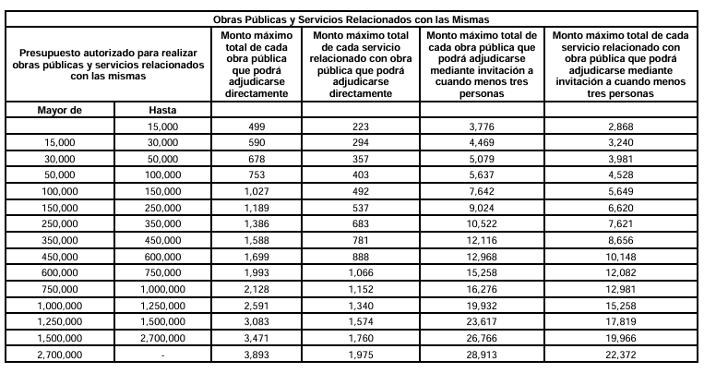
DIARIO OFICIAL DE LA FEDERACIÓN, 21 de noviembre del 2025
VIGENTE A PARTIR DEL 01 de enero de 2026
FUENTE: chrome-extension://efaidnbmnnnibpcajpcglclefindmkaj/https://www.diputados.gob.mx/LeyesBiblio/pdf/PEF_2026.pdf

